キルヒホッフ_6_ブリッジ回路の電位差と電流 組 番 氏名
印
P
Q
R₁
R₂
R₄
R₃
A
V
+
『回路中の抵抗や導線でつながれた2点間に電位差があると、2点間に電流が流れる』 という命題は真だろうか。
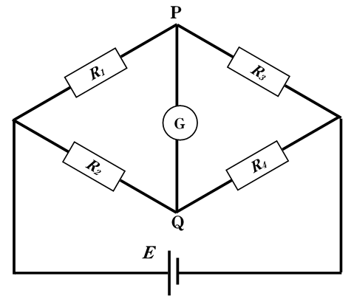
また、この逆の命題『 . 』は真だろうか。

ホイートストンブリッジの回路で、2点間PQの内部抵抗がやや高い検流計Gの代わりに内部抵抗が小さい電流計Aに交換すれば導線と見なせPQ間の電位差はほぼなくなる。

目的 ホイートストンブリッジ型の回路を利用してPQ間に電位差がないときに電流が流れるかどうかを調べる。

装置
1.5V単1アルカリ乾電池1本、単1電池ボックス1個、電流計1台、電圧計1台、コード6本、抵抗20Ω、50Ω、200Ω、500Ω各1本
右上図での抵抗値R₁,R₂,R₃,R₄を各実験ごとに以下のようにする。
R₁ | R₂ | R₃ | R₄
20Ω | 50Ω | 500Ω | 200Ω
【実験1】

R₁ | R₂ | R₃ | R₄
20Ω | 50Ω | 200Ω | 500Ω
【実験2】

R₁ | R₂ | R₃ | R₄
50Ω | 20Ω | 200Ω | 500Ω
【実験3】

P
Q
R₁
R₂
R₄
R₃
A
+
手順1
全電流を測定する。
【実験1】【実験2】【実験3】について、それぞれ右図のように接続して回路全体の電流を測定する。
＊注意：抵抗同士の接続は、線を重ねてクリップで挟んで接触させるが、クリップの溝で浮いて、きちんと挟めていないことがあるので、測定前にもう一度よく確認すること。

結果：全電流 １点
抵抗組合せ | 全電流
【実験1】 | A
【実験2】 | A
【実験3】 | A
＊注意：mAとAは、1mmと1mのように1000倍も違うので、意識して書くこと。
手順2
PQ間の電位差と電流を測定する。
【実験1】【実験2】【実験3】について、それぞれ右図のように接続してPQ間の電流と電位差を測定する
結果 PQ間の電流と電位差 １点
 | PQ間電流 | PQ間電位差
【実験1】 | A | V
【実験2】 | A | V
【実験3】 | A | V

結論 ２点
PQ間の電位差とPQ間の電流の関係は,

考察 ２点
オームの法則と電流保存の法則↔キルヒホッフの法則によると、全電流iとPQ間の電流Iは次のようになる（導出は発展課題）
$i=\frac{E}{\frac{1}{\frac{1}{R_{1}}+\frac{1}{R_{2}}} + \frac{1}{\frac{1}{R_{3}}+\frac{1}{R_{4}}}}$ $I=\frac{\frac{1}{R_{1}R_{4}} - \frac{1}{R_{2}R_{3}}}{\frac{1}{R_{1}}+\frac{1}{R_{2}}+\frac{1}{R_{3}}+\frac{1}{R_{4}}}E$ 実験値とこの式からの理論値を比較しなさい。
抵抗組合せ | 全電流i(理論値) | PQ間電流I (理論値)
【実験1】 | A | A
【実験2】 | A | A
【実験3】 | A | A

発展課題（自由考察または調べ学習）
真空中の電子は他の電荷が作る電場から力を受けて動き出す。抵抗中の電子は抵抗両端の電位差で生じる電場からの力と結晶格子の熱振動による抵抗力を受けて動く。では、電位差がない導線の中の電子が動く原因は何か。なぜ電位差がないPQ間の導線中を電子はあるときはP→Q向きに、あるときはQ→P向きに動くのか。なぜ、抵抗0Ωの導線中を電流は流れるのか。

